第三章 机械波（练基础）
姓名:_______ 班级：_______ 分数：________
一、选择题（本题共8小题，每小题6分，共48分.在每小题给出的四个选项中，第1~4题只有一项符合题目要求，第5~8题有多项符合题目要求，全部选对的得6分，选对但不全的得3分，有选错的得0分.）
1．如图所示是舞蹈《一条大河波浪宽》中的“波浪”表演．演员手挽手排成一行，从右侧第一位演员开始，周期性地举起或放下手中的扇子，呈现出类似“波浪”的效果，则下列说法正确的是（ ）
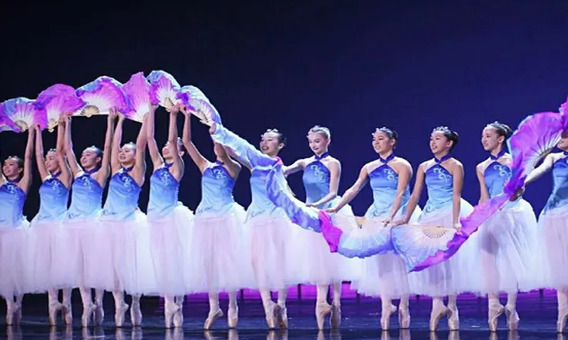
A．“波浪”是纵波
B．当演员举起或放下扇子的动作越频繁，“波浪”传播的速度一定越快
C．右侧第一位演员正在举起扇子
D．“波浪”向左传播，演员也随“波浪”向左移动
【答案】C
【难度】0.65
【知识点】机械振动和机械波的关系
【详解】A．演员举起或放下手中扇子的运动方向与“波浪”传播方向垂直，则“波浪”是横波，故A错误；
B．“波浪”传播的速度快慢与演员举起或放下扇子动作频率没有直接关系，故B错误；
C．“波浪”向左传播，由图可知右侧第一位演员处于平衡位置，根据“同侧法”可知正在举起扇子，故C正确；
D．“波浪”向左传播的是举起或放下扇子的形式，演员不随“波浪”向左移动，故D错误。
故选C。
2．中医是我国传统文化的瑰宝，“悬丝诊脉”更是一门绝技。悬丝诊脉，悬的是“丝”，“诊”的是脉搏通过悬丝传过来的振动，即通过机械波判断出病灶的位置与轻重缓急。如图，假设“丝”上有间距相等的点1、2、3、4、5、6…，且相邻两点间距离为l。待诊病人在搭上丝线后，图中质点1在t=0时开始向上振动，产生的机械波沿丝线向医生传播，t=1.25s时质点1第二次到达最高点，此时质点6刚好开始振动，则下列说法正确的是（ ）
A．该波的波长为2l B．t=1.25s时质点6振动的方向向下
C．t=2s时质点3恰好位于平衡位置 D．t=0.75s时质点1和质点3的加速度相同
【答案】C
【难度】0.65
【知识点】机械振动和机械波的关系
【详解】A．根据题意有
$$5l=\frac{λ}{4}+λ$$
所以
$$λ=4l$$
故A错误；
B．介质中质点的起振方向与波源的起振方向相同，所以t=1.25s时质点6振动的方向向上，故B错误；
C．根据题意有
$$t=\frac{T}{4}+T$$
解得
$$T=1\text{s}$$
波从质点1传播到质点3需要半个周期，即0.5s，所以在2s时质点3实际振动的时间为1.5s，所以在t=2s时质点3恰好位于平衡位置且向下振动，故C正确；
D．质点1和质点3间的距离等于半个波长，所以两质点振动步调相反，所以t=0.75s时质点1和质点3的加速度相反，故D错误。
故选C。
3．关于两列波的干涉现象，下列说法中正确的是（ ）
A．任意两列波都能产生干涉现象
B．只有波峰和波峰或波谷和波谷相遇才是加强点
C．产生稳定干涉现象的两列波，它们的频率一定相同
D．平衡位置与平衡位置相遇一定是加强点
【答案】C
【难度】0.65
【知识点】波的干涉图样、判断干涉加强和减弱区、波的叠加原理、波发生稳定干涉的条件
【详解】A．只有两列频率相同的波在相遇区域里产生叠加时，才能产生干涉现象。故A错误；
B．当两列波发生干涉现象时，振动加强区域，即为振动方向相同，所以不一定只是波峰、波峰或波谷、波谷相遇才是加强点。故B错误；
C．两列波发生干涉现象，说明两列波的频率一定相同，故C正确；
D．平衡位置与平衡位置相遇，既可能是加强点，也可能是减弱点。故D错误。
故选C。
4．某运动员在花样游泳比赛中，有一场景：用手拍皮球，水波向四周散开。这个场景可以简化为如图所示，波源O起振方向向下，垂直于水平介质平面做简谐运动，所激发的横波在均匀介质中向四周传播。t=0时，离O点10m的质点A开始振动；t=2s时，离O点20m的质点B开始振动，此时质点A第3次（刚开始振动时记为第0次）回到平衡位置。下列说法正确的是（ ）
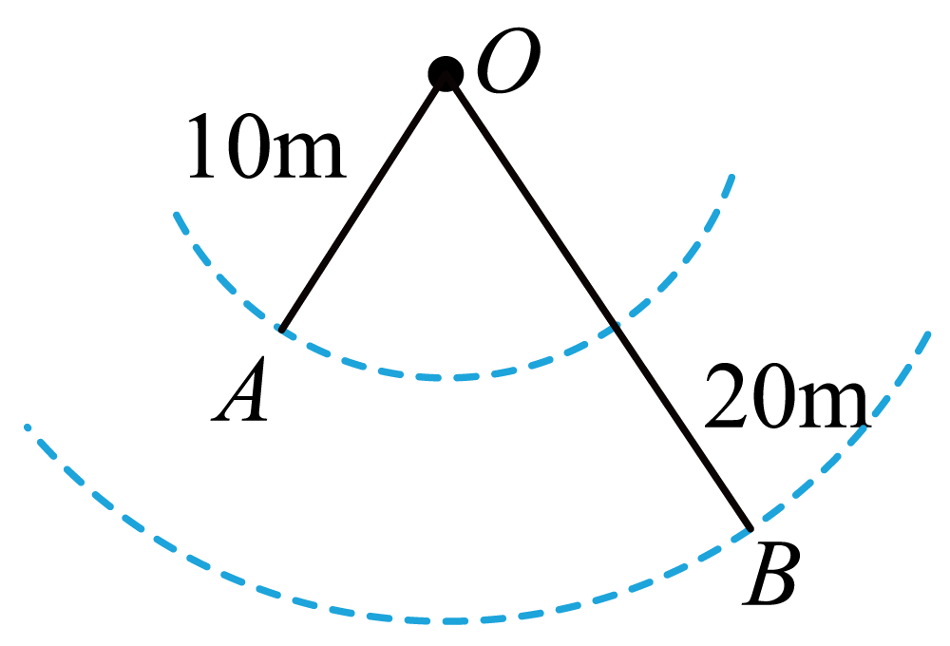
A．t=2s时，质点A的振动方向向下
B．该波周期为2s
C．该波传播速度为5m/s
D．该波波长为20m
【答案】C
【难度】0.65
【知识点】机械振动和机械波的关系、波长、频率和波速的关系
【详解】A．波源O起振方向向下，t=0时，离O点10m的质点A开始振动方向与波源方向相同，起振方向向下，t=2s时，质点A第3次（刚开始振动时记为第0次）回到平衡位置，根据简谐运动规律，可得此时质点A的振动方向向上，故A错误；
B．由题意，t=2s时，质点A第3次（刚开始振动时记为第0次）回到平衡位置，根据简谐运动规律可得
$$T+\frac{T}{2}=2\text{s}$$
解得
$$T=\frac{4}{3}\text{s}$$
故B错误；
C．由题意可知t=0时，离O点10m的质点A开始振动，t=2s时，离O点20m的质点B开始振动，得
$$s=20\text{m}−10\text{m}=10\text{m}$$
该波传播速度为
$$v=\frac{s}{t}=5\text{m/s}$$
故C正确；
D．由关系式
$$λ=vT=\frac{20}{3}\text{m}$$
故D错误。
故选C。
5．如图所示，一小型渔港的防波堤两端MN相距约60m，在防波堤后A、B两处有两个小船进港躲避风浪。某次海啸引起的波浪沿垂直于防波堤的方向向防波堤传播，下列说法正确的有（ ）
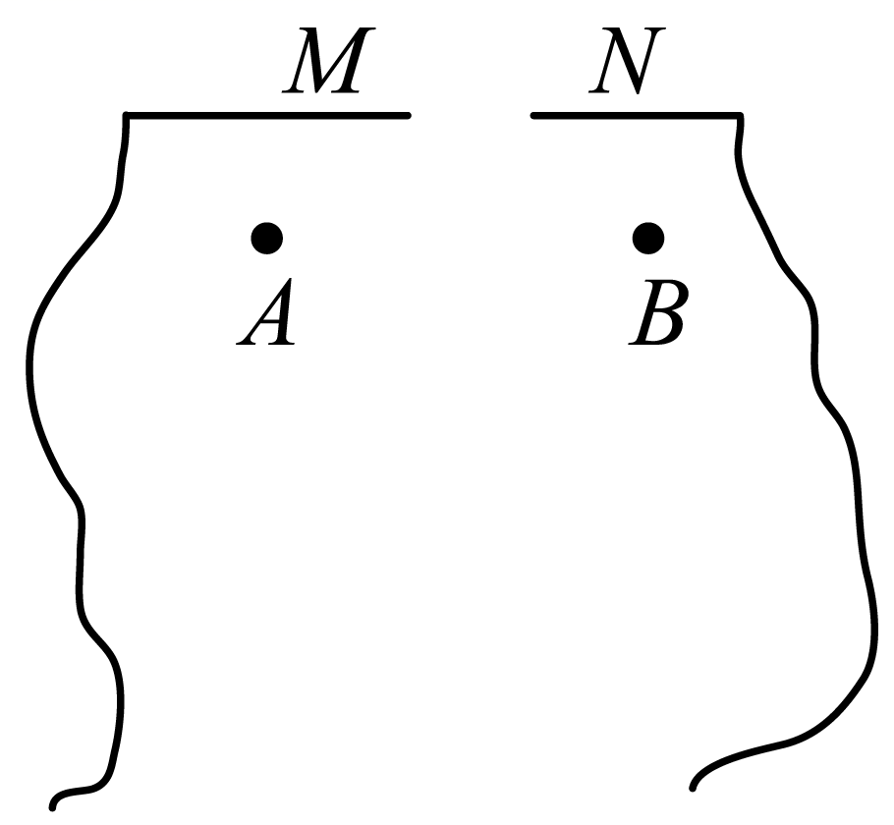
A．假设波浪的波长约为10m，则A、B两处小船基本上不受波浪影响
B．假设波浪的波长约为10m，则A、B两处小船明显受到波浪影响
C．假设波浪的波长约为55m，则A、B两处小船基本上不受波浪影响
D．假设波浪的波长约为55m，则A、B两处小船明显受到波浪影响
【答案】AD
【难度】0.94
【知识点】波的衍射
【详解】AB．当障碍物或缝隙的尺寸比波长小或跟波长相差不多时才能发生明显的衍射现象，波浪的波长约为10m时，不能发生明显的衍射现象，则A、B两处小船基本上不受波浪影响，A正确，B错误；
CD．波浪的波长约为55m时，能发生明显的衍射现象，则A、B两处小船明显受到波浪影响，C错误，D正确。
故选AD。
6．下列关于波的现象，正确的是（ ）
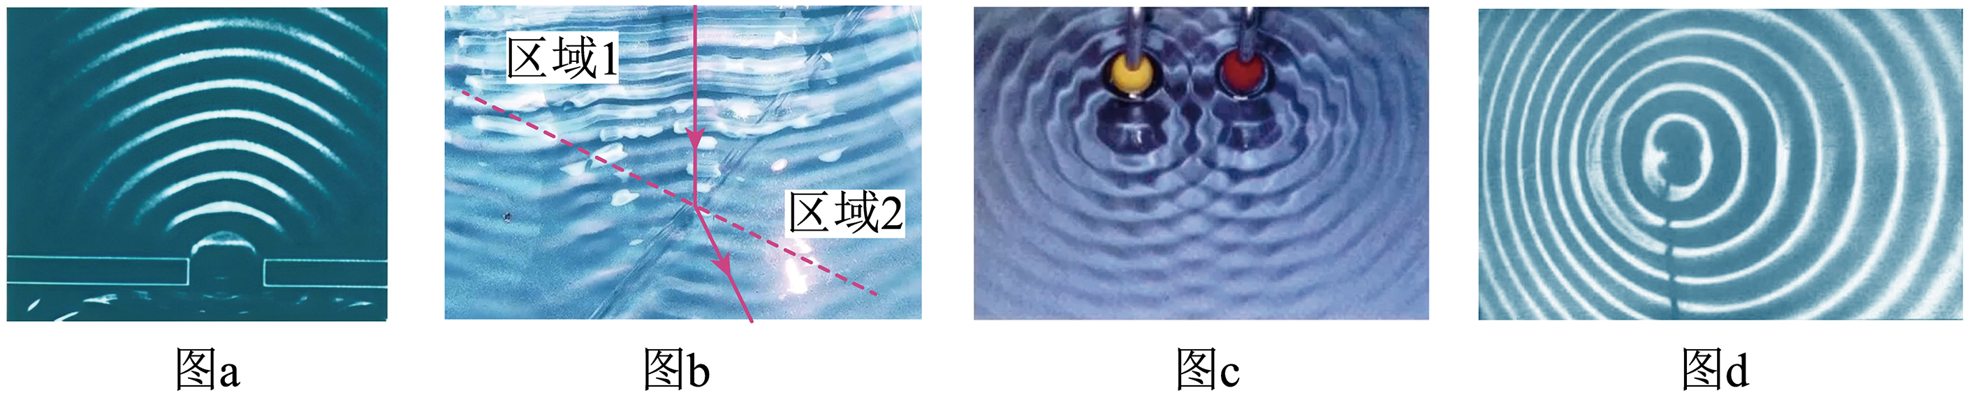
A．图a为波的衍射，狭缝宽度越宽，衍射现象越明显
B．图b为波的折射，区域1的波速大于区域2的波速
C．图c为波的干涉，振动加强区域的质点一直处于最大位移处
D．图d为波的多普勒效应，周期性触动水面的振动片在向左运动
【答案】BD
【难度】0.65
【知识点】波的衍射、波的干涉图样、判断干涉加强和减弱区、多普勒效应
【详解】A．图a为波的衍射，狭缝宽度越宽，衍射现象越不明显，故A错误；
B．图b为波的折射，由图可知，入射角大于折射角，则区域1的折射率小于区域2的折射率，所以区域1的波速大于区域2的波速，故B正确；
C．图c为波的干涉，振动加强区域的质点仍然在自己的平衡位置上下振动，不是一直处于最大位移处，故C错误；
D．图d为波的多普勒效应，左侧波纹间的距离相对右侧较小，故周期性触动水面的振动片在向左运动，故D正确。
故选BD。
7．如图所示，实线是一列简谐波在某一时刻的波形图，经0.5s后，其波形如图中虚线所示，设该波的周期T大于0.5s．以下说法正确的是（ ）
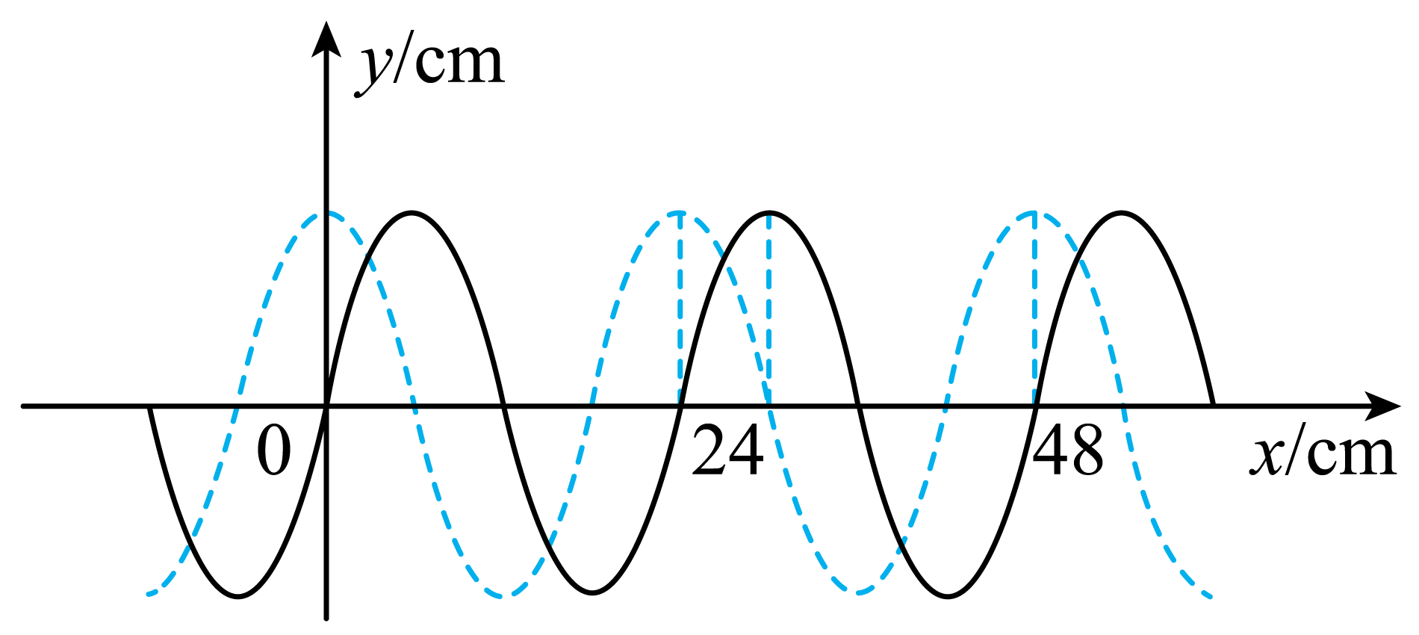
A．波的周期可能是$$\frac{2}{3}\text{s}$$
B．波的周期可能是4s
C．如果波是沿x轴正方向传播的，波速是0.72m/s
D．如果波是沿x轴负方向传播的，波速是0.12m/s
【答案】AD
【难度】0.65
【知识点】求波速的多解问题、求周期的多解问题
【详解】AB．如果波沿x轴正方向传播
$$\frac{3}{4}T=0.5s$$
解得
$$T=\frac{2}{3}\text{s}$$
如果波沿x轴负方向传播
$$\frac{1}{4}T=0.5s$$
解得
$$T=2.0\text{s}$$
A正确，B错误；
C．如果波沿x轴正方向传播，波速是
$$v=\frac{λ}{T}=\frac{0.48−0.24}{\frac{2}{3}}\text{m/s}=0.36\text{m/s}$$
C错误；
D．如果波沿x轴负方向传播，波速是
$$v=\frac{λ}{T}=\frac{0.48−0.24}{2.0}\text{m/s}=0.12\text{m/s}$$
D正确。
故选AD。
8．两列简谐横波分别沿$$x$$轴正方向和负方向传播，两波源分别位于$$x$$轴$$−0.2\text{m}$$和$$1.2\text{m}$$处，两波的波速均为$$0.4\text{m}/\text{s}$$，波源的振幅均为$$2\text{cm}$$。如图为$$t=0$$时刻两列波的图像，此刻平衡位置在$$x$$轴$$0.2\text{m}$$和$$0.8\text{m}$$的P、Q两质点开始振动，下列说法正确的是（ ）
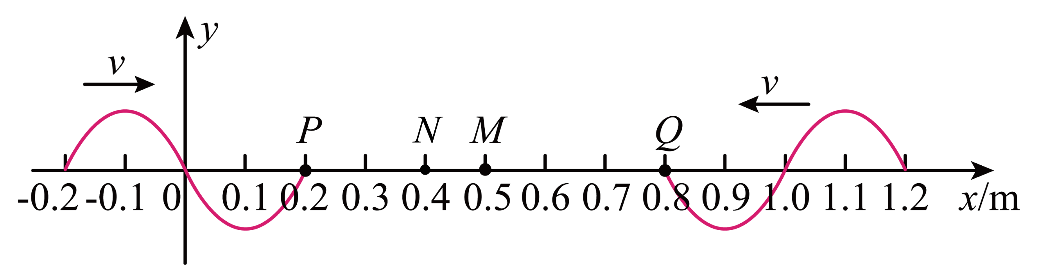
A．$$M$$为振动加强点，$$N$$为振动减弱点
B．两列波相遇前平衡位置为$$0.2\text{m}$$处的质点振动方程为$$y=−2\text{sin}2\text{π}t\left(\text{cm}\right)$$
C．第$$1\text{s}$$内，质点M的运动路程为$$16\text{cm}$$
D．稳定后，P、Q之间还有3个振动减弱点
【答案】AB
【难度】0.65
【知识点】机械振动和机械波的关系、波的干涉图样、判断干涉加强和减弱区、波长、频率和波速的关系
【详解】A．由题图可知，两列波的波源起振方向相同，两列波的波长均为0.4m。N点到两波的波源距离差为
$$Δx_{1}=\left(1.2\text{m}−0.4\text{m}\right)−0.6\text{m}=0.2\text{m}=\frac{1}{2}λ$$
所以N点为振动减弱点，同理，M点到两波源的距离为
$$Δx_{2}=\left(1.2\text{m}−0.5\text{m}\right)−0.7\text{m}=0$$
所以M点为振动增强点，故A项正确；
B．由于
$$v=\frac{λ}{T}$$，$$ω=\frac{2π}{T}$$
解得
$$ω=2π\left(\text{rad/s}\right)$$
由题意可知，其振幅为2cm，由于初始时波源的振动方向向下，所以综上所述，该处质点的振动方程为
$$y=−2\text{sin}2\text{π}t\left(\text{cm}\right)$$
故B项正确；
C．两列波传播到M点的时间为
$$Δt=\frac{Δx}{v}=\frac{0.8−0.5}{4}=0.75\text{s}$$ $$t=1\text{s}$$时质点M振动时间为
$$t=1−0.75=0.25\text{s}=\frac{1}{4}T$$M点为振动加强点，因此路程为
$$s=2A=4\text{cm}$$
故C项错误；
D．振动减弱点是该点的波程差为半波长的奇数倍，P和Q点之间的振动减弱点为0.4m和0.6m处，即有两个振动减弱点，故D项错误。
故选AB。
二、非选择题：本题共5小题，共52分.
9．一列简谐横波向x轴正方向传播，波速为4m/s，某时刻刚好传到x=2m处的P点，波形如图所示，从此时刻开始计时，设为t=0时刻，则波传到x=8m处的M点所需时间为_______s，此过程中P点通过的路程为_______m。
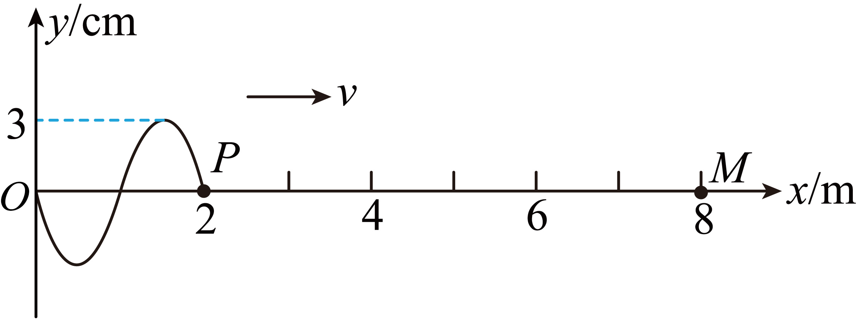
【答案】 1.5 0.36
【难度】0.65
【知识点】波长、频率和波速的关系、波的图像
【详解】[1]波传到x=8m处的M点所需时间为
$$t=\frac{x_{PM}}{v}=\frac{6\text{m}}{\text{4m/s}}=1.5\text{s}$$
[2]由图可知，该波的振幅A为3cm，波长$$λ$$为2m，则该波的周期为
$$T=\frac{λ}{v}=0.5\text{s}$$
则在此过程中P点振动了3个周期，所以在此过程中P点通过的路程为
$$s=3×4A=36\text{cm}=0.36\text{m}$$
10．如图所示，海洋浴场的海面上等间距排列着一排浮球，用来警示航行者注意安全，避免进入危险海域。现有距离为3.6m的两个浮球A和B停在海面上，在沿浮球排列方向上的水波作用下，浮球每分钟上下浮动15次。当浮球A处于波峰位置时，浮球B恰在平衡位置，两浮球间还有一个波谷。求：
（1）该水波的传播周期T；
（2）该水波的波速v。
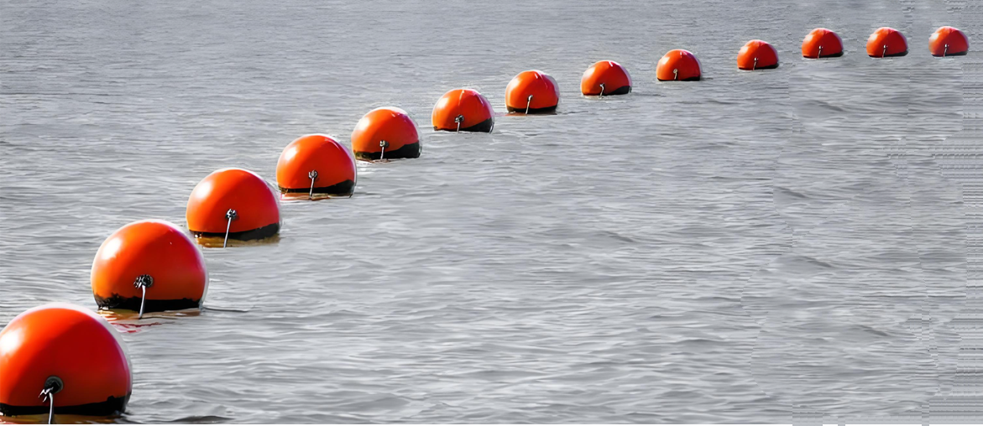
【答案】（1）4s；（2）1.2m/s或0.72m/s
【难度】0.65
【知识点】波长、频率和波速的关系
【详解】（1）浮球每分钟上下浮动15次可得浮球振动的周期
$$T=\frac{t}{n}$$
解得
$$T=4\text{s}$$
所以水波的传播周期为$$4\text{s}$$。
（2）两球间还有一个波谷，故
$$x_{AB}=\frac{3}{4}λ$$
或
$$x_{AB}=\frac{5}{4}λ$$
解得
$$λ=4.8\text{m}$$
或
$$λ=2.88\text{m}$$
水波的传播速度
$$v=\frac{λ}{T}$$
解得
$$v=1.2\text{m}/\text{s}$$
或
$$v=0.72\text{m}/\text{s}$$
11．如图甲所示，$$a、b$$为沿$$x$$轴传播的一列简谐横波上的两质点，相距$$2\text{m}$$。$$a、b$$的振动图像分别如图乙、丙所示。
（1）若该波在介质中传播的速度为$$10\text{m}/\text{s}$$，求该波的波长$$λ$$；
（2）在（1）情形下，求$$0∼4\text{s}$$时间内$$a$$质点运动的路程$$s$$；
（3）若该波的波长大于$$2\text{m}$$，求可能的波速$$v$$。
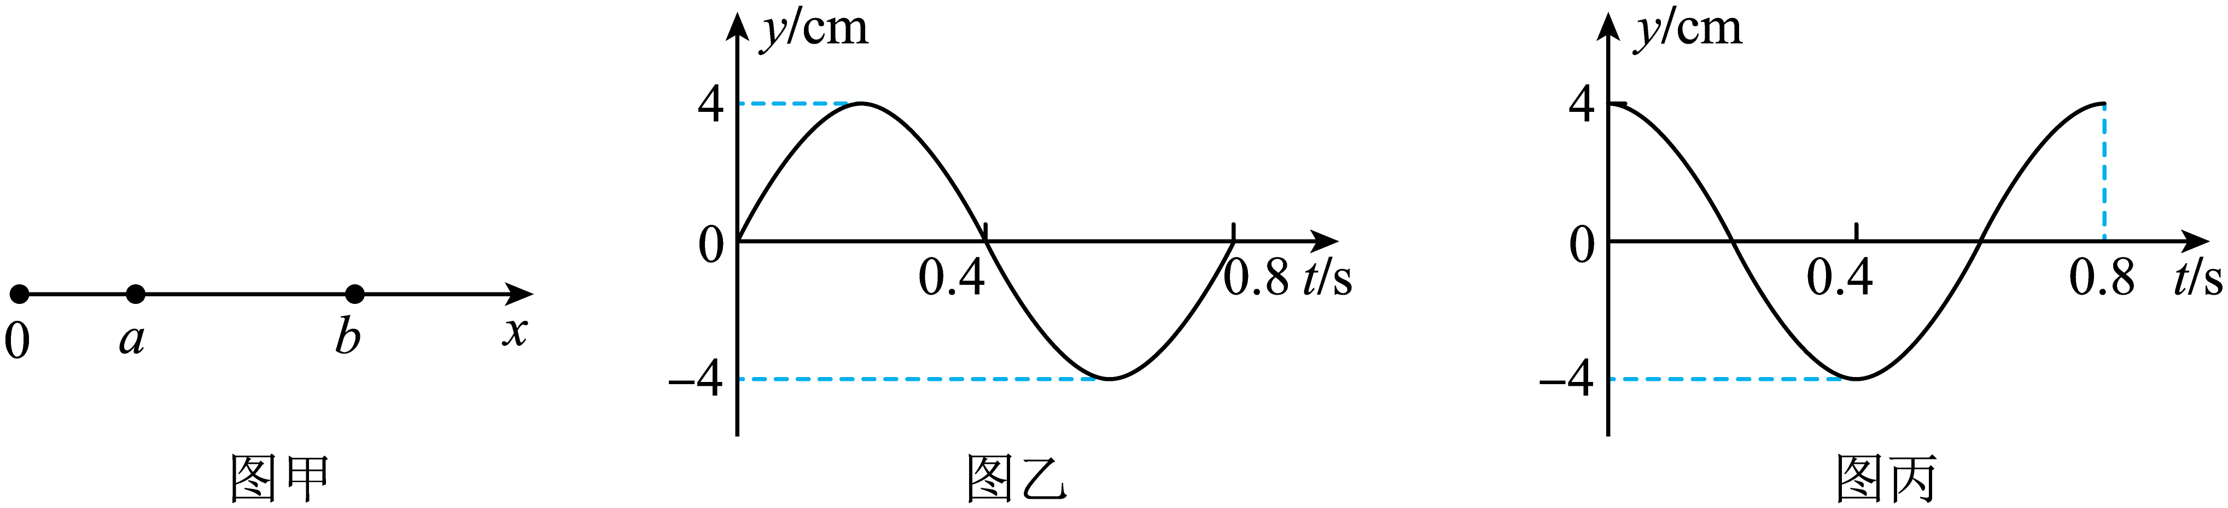
【答案】（1）$$λ=8\text{m}$$；（2）$$s=80\text{cm}$$；（3）$$v_{1}=\frac{10}{3}\text{m}/\text{s}$$；$$v_{2}=10\text{m}/\text{s}$$
【难度】0.65
【知识点】求波长的多解问题、波长、频率和波速的关系、传播方向的多解问题
【详解】（1）根据振动图像可得周期为$$T=0.8\text{s}$$，根据波速公式有
$$v=\frac{λ}{T}$$
代入数据，解得
$$λ=8\text{m}$$
（2）由题意可知
$$t=4\text{s}=5T$$
所以质点$$a$$运动的路程为
$$s=20A=80\text{cm}$$
（3）如果波沿$$+x$$方向传播，则有
$$2\text{m}=nλ+\frac{3}{4}λ\left(n=0，1，2⋅⋅⋅⋅⋅⋅\right)$$
而由于$$λ>2\text{m}$$，可得$$n=0$$，所以$$λ_{1}=\frac{8}{3}\text{m}$$
代入公式
$$v_{1}=\frac{λ_{1}}{T}$$
可得
$$v_{1}=\frac{10}{3}\text{m}/\text{s}$$
如果波沿$$−x$$方向传播，则有
$$2m=nλ+\frac{1}{4}λ\left(n=0，1，2⋅⋅⋅⋅⋅⋅\right)$$
而由于$$λ>2\text{m}$$，可得$$n=0$$，解得$$λ_{2}=8\text{m}$$
代入公式
$$v_{2}=\frac{λ_{2}}{T}$$
可得
$$v_{2}=10\text{m}/\text{s}$$
12．如图所示，在水平地面上建立直角坐标系$$xOy$$，两个完全相同的声源$$S_{1}$$和$$S_{2}$$的坐标分别为$$\left(0,−3\text{m}\right)$$和$$\left(4\text{m},−3\text{m}\right)$$，该声源发出的声音频率为$$680\text{Hz}$$。已知声波在空气中传播的速度为$$340\text{m}/\text{s}$$，站在坐标原点的人（可视为质点）始终能听到两个声源发出声音。
（1）若人沿$$x$$轴正方向运动，他离开原点后，听到声音加强的位置最多有几处？
（2）若人沿$$y$$轴正方向运动，他离开原点后，听到声音加强的位置最多有几处？
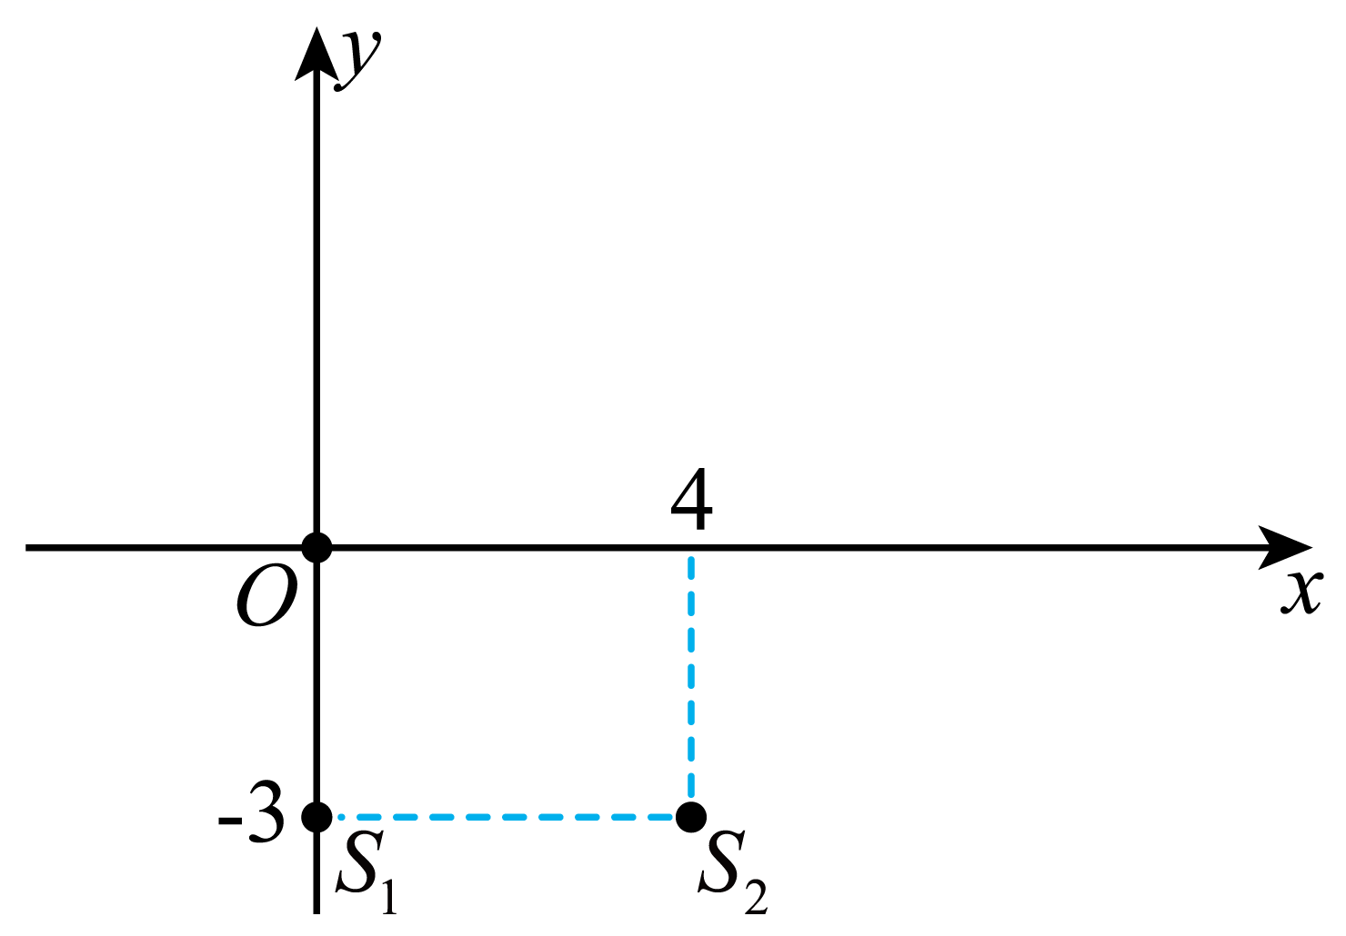
【答案】（1）11处；（2）3处
【难度】0.65
【知识点】波发生稳定干涉的条件
【详解】声音在空气中传播的波长
$$λ=\frac{v}{f}=0.5\text{m}$$
人在坐标原点时，人到声源$$S_{1}、S_{2}$$的距离之差
$$\text{Δ}s=3\text{m}−\sqrt{3^{2}+4^{2}}\text{m}=−2\text{m}$$
人离开原点后，$$Δs$$为波长$$λ$$的整数倍时声音加强。
（1）若人沿$$x$$轴正方向运动，最终人在$$x$$轴上无穷远处到波源$$S_{1}、S_{2}$$的距离之差$$\text{Δ}s^{′}$$趋近于$$4\text{m}$$；所以人到$$S_{1}、S_{2}$$的距离之差从$$−2\text{m}→4\text{m}$$过程中，声音加强位置最多有11处。
（2）若人沿$$y$$轴正方向运动，最终人在$$y$$轴上无穷远处到波源$$S_{1}、S_{2}$$的距离之差$$\text{Δ}s^{″}$$趋近于0；所以人到$$S_{1}、S_{2}$$的距离之差从$$−2\text{m}→0$$过程中，声音加强位置最多有3处。
13．一列简谐横波沿$$x$$轴传播，$$t=0$$时刻的波形图如图甲所示，此时质点B刚开始振动。图乙表示$$x=3\text{m}$$处的质点A的振动图像。
（1）写出质点A的位移$$y$$随时间$$t$$变化的关系式；
（2）求质点A从$$t=0$$到$$t=0.35\text{s}$$时间内通过的路程$$s$$；
（3）求从$$t=0$$时刻开始，经多长时间位于$$x=15\text{m}$$处的质点C（图中未画出）通过的路程为0.4m？
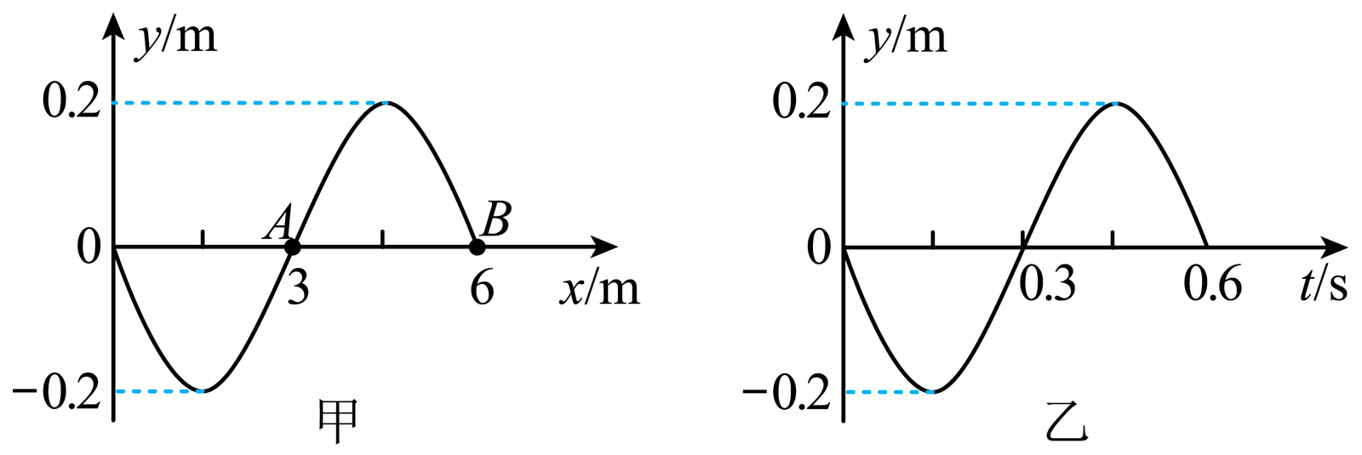
【答案】（1）$$y=0.2sin(\frac{10π}{3}t+π)(\text{m})$$；（2）0.5m；（3）1.2s
【难度】0.65
【知识点】振动图像与波形图的结合
【详解】（1）根据振动方程
$$y=Asin\left(ωt+φ\right)$$
由图甲和图乙可知
$$A=0.2\text{m}$$
$$ω=\frac{2π}{T}=\frac{2π}{0.6}\text{rad/s}=\frac{10π}{3}\text{rad/s}$$
$$φ=π$$
得质点A的位移$$y$$随时间$$t$$变化的关系式
$$y=0.2sin\left(\frac{10π}{3}t+π\right)\text{(m)}$$
（2）在$$t=0.35\text{s}$$时，质点A位于
$$y=0.2sin\left(\frac{10π}{3}t+π\right)=0.2×sin\left(\frac{10π}{3}×0.35+π\right)\text{m}=0.1\text{m}$$
处，结合图乙可得，质点A从$$t=0$$到$$t=0.35\text{s}$$时间内通过的路程$$s$$
$$s=2A+0.1\text{m}=0.5\text{m}$$
（3）根据图甲和图乙可得，波的传播速度为
$$v=\frac{λ}{T}=\frac{6}{0.6}\text{m/s}=10\text{m/s}$$
从$$t=0$$时刻开始振动由质点B传到质点C所用的时间
$$t_{1}=\frac{x−x_{\text{B}}}{v}=\frac{15−6}{10}\text{s}=0.9\text{s}$$
质点C通过的路程为
$$s^{′}=2A=0.4\text{m}$$
所用时间应为
$$t_{2}=\frac{T}{2}=0.3\text{s}$$
则经过时间为
$$Δt=t_{1}+t_{2}=1.2\text{s}$$
14．频率相同的简谐波源S₁、S₂，和接收点M位于同一平面内，S₁、S₂到M的距离之差为6m。t=0时S₁，S₂，同时垂直平面开始振动，M点的振动图像如图所示，则（ ）
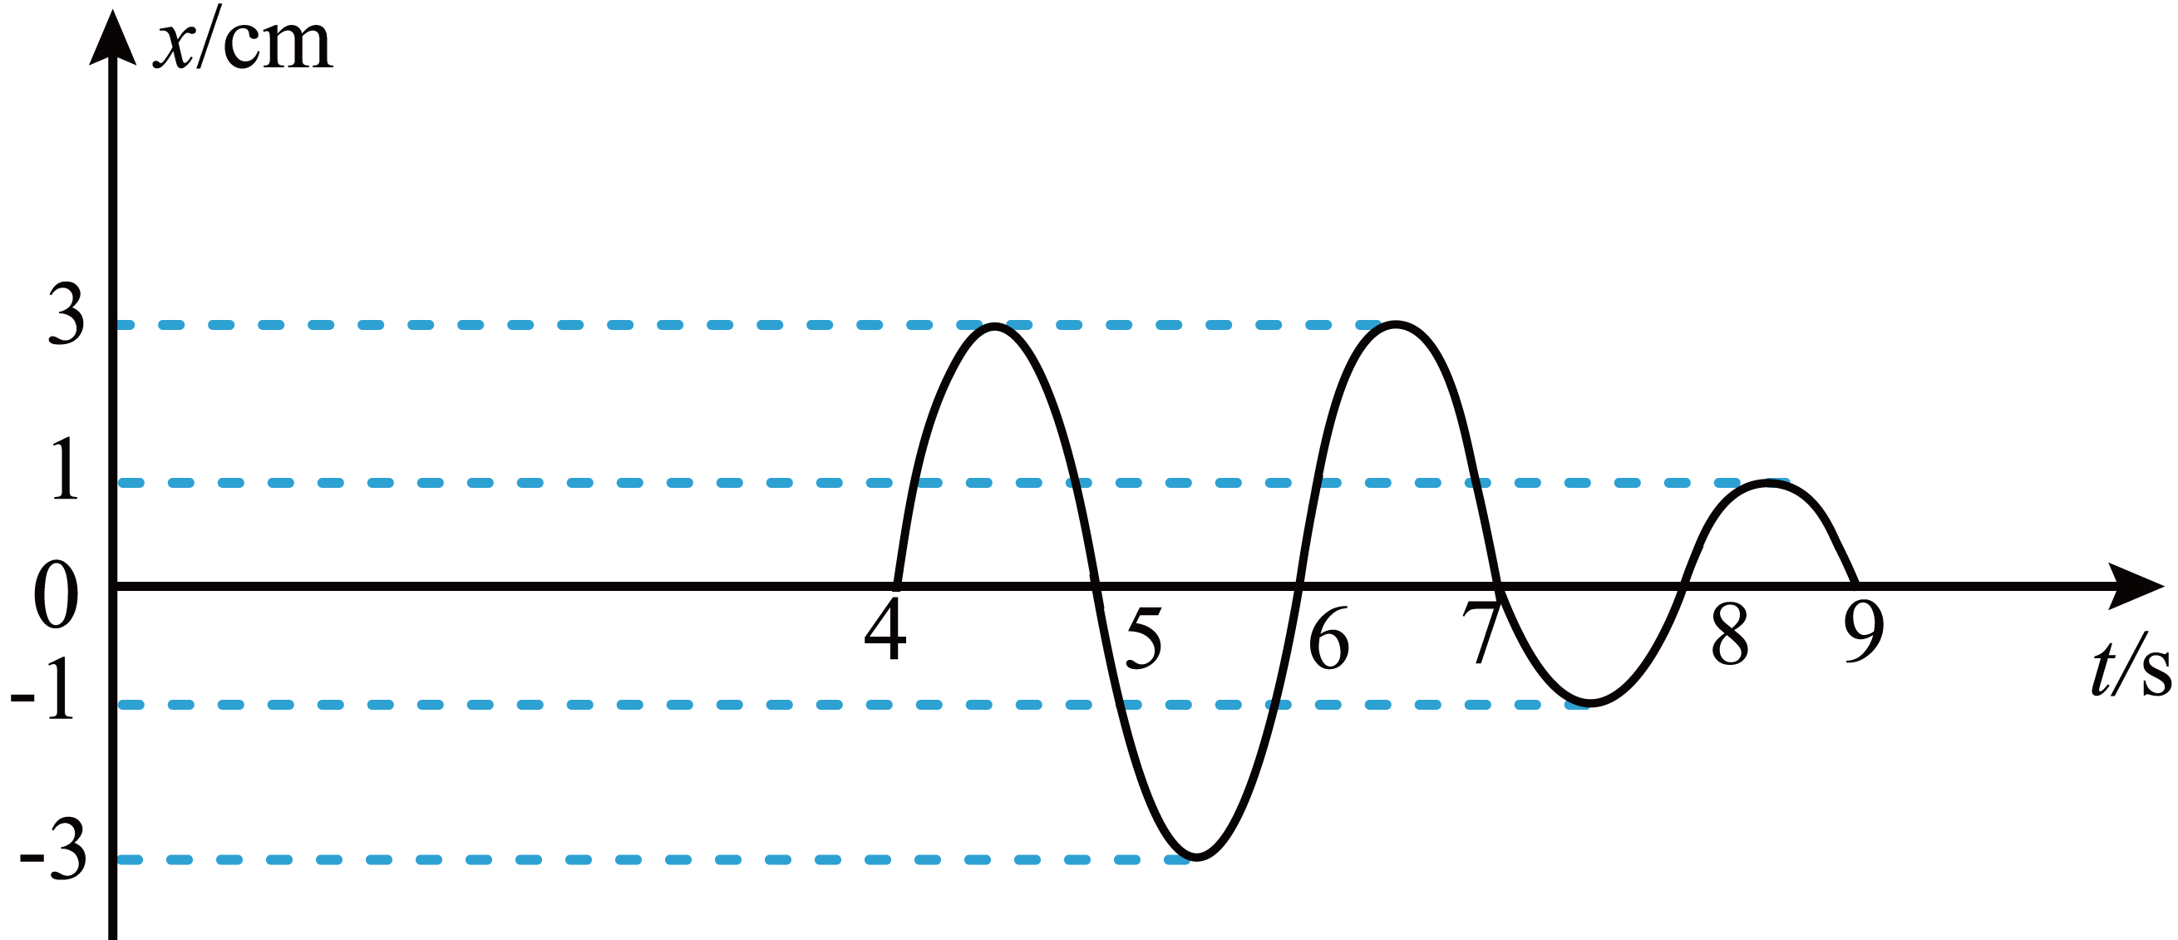
A．两列波的波长为2m B．两列波的起振方向均沿x正方向
C．S₁和S₂，在平面内不能产生干涉现象 D．两列波的振幅分别为3cm和1cm
【答案】B
【难度】0.65
【知识点】波的叠加原理、波长、频率和波速的关系
【详解】根据图像可知$$t=4\text{s}$$时M点开始向上振动，故此时一列波传播到M点，起振方向向上，$$t=7\text{s}$$时波形开始改变，说明另一列波传播到M点，此时两列波平衡位置都传到M点，第一列波使M点向下振动，之后振幅减小，则此时M点振动减弱，可知第二列波使M点向上振动。
A．S₁、S₂到M的距离之差为6m，由图可知两列波传到M点的时间差为$$3\text{s}$$，根据$$v=\frac{Δx}{Δt}$$可得波速为
$$v=\frac{6}{3}\text{m/s}=2\text{m/s}$$
故波长为
$$λ=vT=4\text{m}$$
故A错误；
B．根据前面分析可知两列波刚传到M点时均使M点向上振动，故两列波的起振方向均沿x正方向，故B正确；
C．两列波频率相等，在平面内能产生干涉现象，故C错误；
D．由$$t=4.5\text{s}$$和$$t=7.5\text{s}$$时的位移知第一列的振幅为3cm,，第二列波的振幅为
$$A_{2}=3\text{cm}−1\text{cm}=2\text{cm}$$
故D错误。
故选B。
15．如图，健身者在公园以每分钟60次的频率上下抖动长绳的一端，长绳自右向左呈现波浪状起伏，可近似为单向传播的简谐横波。长绳上A、B两点平衡位置相距$$\text{6m}$$，$$t_{0}$$时刻A点位于波谷，B点位于波峰，两者之间还有一个波谷。下列说法正确的是（ ）
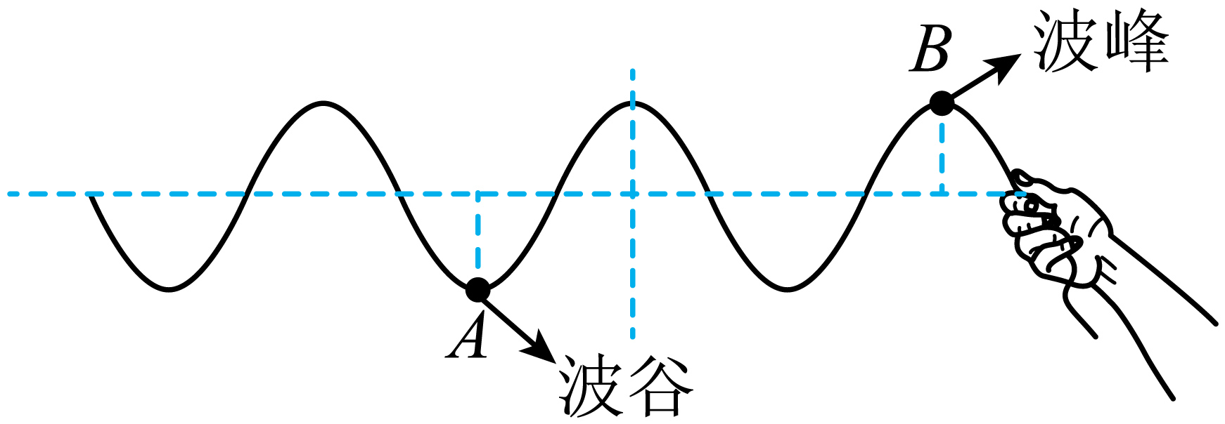
A．波长为$$3\text{m}$$ B．波速为$$12\text{m}/\text{s}$$
C．$$t_{0}+0.25\text{s}$$时刻，B点速度为0 D．$$t_{0}+0.50\text{s}$$时刻，A点速度为0
【答案】D
【难度】0.65
【知识点】波长、频率和波速的关系、波的图像
【详解】A．如图根据题意可知
$$x_{AB}=\frac{3}{2}λ=6\text{m}$$
解得
$$λ=4\text{m}$$
故A错误；
B．波源的振动频率为
$$f=\frac{60}{60}\text{Hz=1Hz}$$
故波速为
$$v=λf=4\text{m/s}$$
故B错误；
C．质点的振动周期为$$T=1\text{s}$$，因为$$0.25\text{s}=\frac{T}{4}$$，故B点在$$t_{0}+0.25\text{s}$$运动到平衡位置，位移为0，速度最大，故C错误；
D．$$0.5\text{s}=\frac{T}{2}$$，故A点在$$t_{0}+0.5\text{s}$$运动到波峰，位移最大，速度为0，故D正确。
故选D。
16．一列简谐横波沿x轴正方向传播。波速为$$1\text{m}/\text{s}$$，$$t=0$$时的波形如图所示。$$t=1\text{s}$$时，$$x=1.5\text{m}$$处的质点相对平衡位置的位移为（ ）
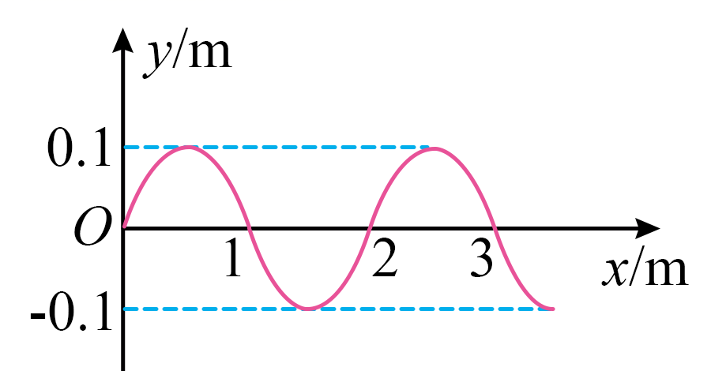
A．0 B．$$\text{0}\text{.1m}$$ C．$$−\text{0}\text{.1m}$$ D．$$\text{0}\text{.2m}$$
【答案】B
【难度】0.85
【知识点】波长、频率和波速的关系、波的图像
【详解】由图可知简谐波的波长为$$λ=2\text{m}$$，所以周期为
$$T=\frac{λ}{v}=\frac{\text{2m}}{\text{1m/s}}=2\text{s}$$
当t=1s时，x=1.5m处的质点运动半个周期到达波峰处，故相对平衡位置的位移为0.1m。
故选B。
17．一歌手在湖边唱歌，歌声通过空气和水传到距其2km的湖对岸，空气中的声速为340m/s，水中声速为1450m/s，歌声可视为频率为400Hz的声波，则下列说法正确的是（ ）
A．在水中传播频率会改变
B．由空气和水传到湖对岸的时间差约为4.5s
C．在空气中波长为0.85m
D．在水中的波长为5m
【答案】BC
【难度】0.65
【知识点】波长、频率和波速的关系
【详解】A．频率只与波源有关，故在水中传播频率不会改变，故A错误；
B．由空气传到湖对岸的时间为
$$t_{空}=\frac{s}{v_{空}}=\frac{2000}{340}\text{s}≈\text{5}\text{.88s}$$
由水传到湖对岸的时间为
$$t_{水}=\frac{s}{v_{水}}=\frac{2000}{1450}\text{s}≈1.\text{38s}$$
故由空气和水传到湖对岸的时间差约为
$$Δt=t_{空}−t_{水}=4.5\text{s}$$
故B正确；
C．在空气中的波长为
$$λ_{空}=\frac{v_{空}}{f}=\frac{340}{400}\text{m}=0.85\text{m}$$
故C正确；
D．在水中的波长为
$$λ_{水}=\frac{v_{水}}{f}=\frac{1450}{400}\text{m}=3.625\text{m}$$
故D错误。
故选BC。
18．位于坐标原点O的波源在$$t=0$$时开始振动，振动图像如图所示，所形成的简谐横波沿x轴正方向传播。平衡位置在$$x=3.5\text{m}$$处的质点P开始振动时，波源恰好第2次处于波谷位置，则（ ）
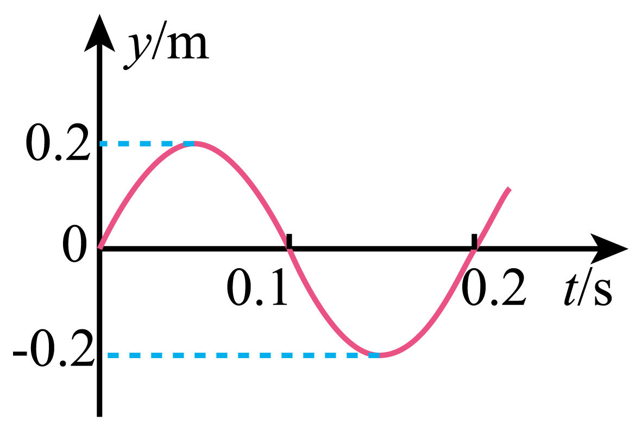
A．波的周期是0.1s
B．波的振幅是0.2m
C．波的传播速度是10m/s
D．平衡位置在$$x=4.5\text{m}$$处的质点Q开始振动时，质点P处于波峰位置
【答案】BC
【难度】0.85
【知识点】波长、频率和波速的关系、波的图像
【详解】AB．波的周期和振幅与波源相同，故可知波的周期为$$T=0.2\text{s}$$，振幅为$$A=0.2\text{m}$$，故A错误，B正确；
C．P开始振动时，波源第2次到达波谷，故可知此时经过的时间为
$$t=\frac{3}{4}T+T=0.35\text{s}$$
故可得波速为
$$v=\frac{x_{OP}}{t}=\frac{3.5}{0.35}\text{m/s}=10\text{m/s}$$
故C正确；
D．波从P传到Q点需要的时间为
$$t^{′}=\frac{x_{PQ}}{v}=0.1\text{s=}\frac{1}{2}T$$
故可知质点P处于平衡位置，故D错误。
故选BC。
19．在如图所示的直角坐标系中，$$xOz$$平面为介质Ⅰ和Ⅱ的分界面（z轴垂直纸面向外）。在介质I中的$$P$$（0，$$4λ$$）处有一点波源，产生波长为$$λ$$、速度为v的波。波传到介质Ⅱ中，其速度为$$\sqrt{2}v$$，图示时刻介质Ⅱ中仅有一个波峰，与x轴和y轴分别交于R和S点，此时波源也恰好位于波峰。M为O、R连线的中点，入射波与反射波在O点相干加强，则（ ）
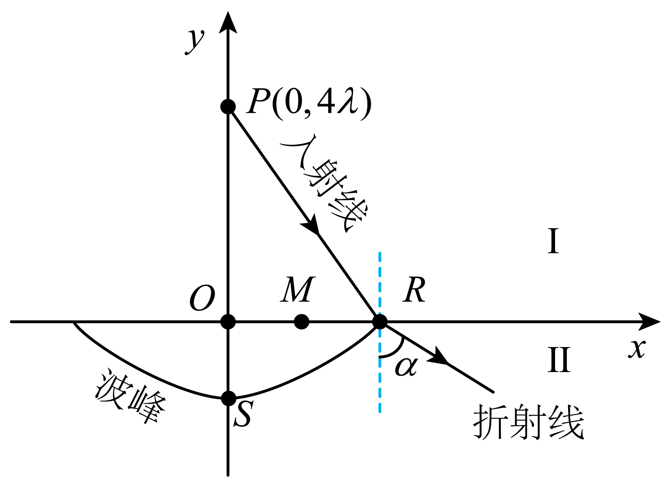
A．介质Ⅱ中波的频率为$$\frac{\sqrt{2}v}{λ}$$ B．S点的坐标为（0，$$−\sqrt{2}λ$$）
C．入射波与反射波在M点相干减弱 D．折射角$$α$$的正弦值$$sinα=\frac{3}{5}\sqrt{2}$$
【答案】BD
【难度】0.4
【知识点】光的折射定律、波的叠加原理、波长、频率和波速的关系
【详解】A．波从一种介质到另一种介质，频率不变，故介质Ⅱ中波的频率为
$$f=\frac{v}{λ}$$
故A错误；
B．在介质Ⅱ中波长为
$$λ^{′}=\frac{\sqrt{2}v}{f}=\sqrt{2}λ$$
由于图示时刻介质Ⅱ中仅有一个波峰，与x轴和y轴分别交于R和S点，故S点的坐标为（0，$$−\sqrt{2}λ$$），故B正确；
C．入射波和反射波可等效为P和虚像$$P^{′}(0,−4λ)$$发出的两列波，M是OR中点，坐标为 $$(\frac{3λ}{2},0)$$，M到P和P'的距离相等，路程差 $$Δs=0$$；题目说明O点（路程差也为0）相干加强，因此M也相干加强，故C错误；
D．根据
$$n=\frac{λ^{′}}{λ}=\sqrt{2}$$
则
$$n=\frac{sinα}{\frac{OR}{PR}}$$
解得
$$sinα=\frac{3}{5}\sqrt{2}$$
故D正确。
故选BD。

